勇於創新的海外探險者
──訪陳士瑤老師

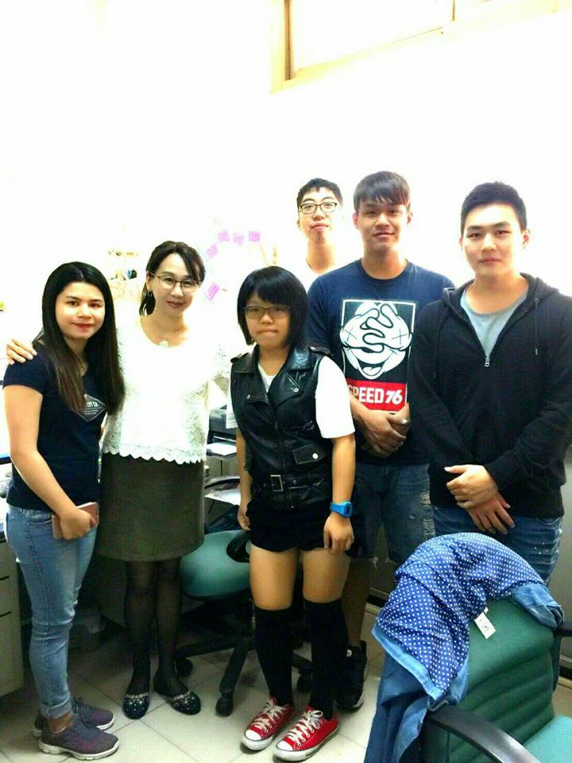
陳士瑤老師(左二)與我們的合影

參加人員：
四技應外二甲 劉致廷 40412109 四技應外二甲 邱冠諭 40412108
四技應外二甲 沈俊甫 40412145 四技應外二甲 徐詠軒 40412162
四技應外二甲 范氏玉仙 40412157

楔子
陳士瑤老師，是我們所採訪的對象。她不僅是英文家教也是英文老師。身為她的任教學生，除了她的親切海派的特質讓我們留下深刻的印象之外，也帶著自由開明的思維去看待人生旅途。
提及臺北市信義區，一個座落於臺北市商業及金融中心的精華地帶，從小到大，眺望著街道上人來人往的商務人士和社會大眾，夾帶著匆促且快速的步調去開始每天的生活作息，同時也明白家庭背景主要從事薪水優渥的房地產工作的她，早已深刻體會到人們為了提升各自的生活品質，而不斷去追求外在利益的現實面。
人生轉捩點──捨棄紙上談兵之自制化學習
從小她不僅依照父母的期望念了當地人為之稱羨的東華國小及長安國中的名校，在校內學業成績也不負眾望的屢次名列前茅，而究竟是什麼原因造就她從一個符合眾人期待的優等生變成一個厭倦成天埋首於讀書與考試之間，轉而熱愛去用心發掘生活之美的探險者呢？就讀中山女高的她，被選拔為校內射擊隊後，每逢週六下午都要到總統府廣場前進行表演給觀眾看，有時甚至表演到晚上。而她從那時候起，在校成績也只維持在普通程度，有時在週六下午射擊表演結束之餘，走在回家的路上，透過夕陽餘暉的照射下，開始思索起臺灣學校的教育制度和考試的意義以及實際參加射擊隊所體會到團隊合作及學無止境的道理。她說：「那時我罹患了考試恐懼症，成天面臨考試與教官的逃亡生活。」因此成了她的人生轉捩點。
與異國教育方針之初次見面──快樂活用的西洋式教學
為了因應家庭開銷，因此從中山女高畢業後到就讀充滿西洋氣息的天主教輔仁大學的那段漫長且充實的暑假期間，她去補習班從事一份作文閱卷的工作，藉由此份工作薪水自給自主。後來，原本就讀圖書系的她，由於當時天主教輔仁大學校內的出國風氣極為盛行，加上她開始對外語有濃厚的興趣，於是她毅然決然地轉進應用英語系之餘，也發現自己對於培育人才方面，所懷抱的熱情，因此轉而任職英文家教，直到從天主教輔仁大學畢業，她隻身前往美國留學並去外商貿易公司從事開發國外潛在客戶的工作，正式踏上如同海上尋寶般的奇幻多變的教育旅程。她就讀美國大學時，發現那裡的上課模式主要強調獨立思辨和自主學習的能力，也會透過分組報告或玩遊戲的方式，來讓彼此相互交流，擴展人際社交圈之外，也能培養出學生的團隊精神及分工合作的能力，另外，她也發現美國學校考試主要以問答題或心得方式出題，她不僅對此大開眼界，也立志要改變臺灣的填鴨式教育方式，讓學生了解到「學中做，做中學」的重要性。
外貿公司重視外「貌」──培養多視角學習
瞭望遠方，她回憶起：「橫看成嶺側成峰，遠近高低各不同。不識廬山真面目，只緣身在此山中。」這首蘇軾的詩是她從美國大學畢業後，去當地一間外商貿易公司上班，她的直屬主管所傳授給她的人生哲學。處在這個不斷變遷的世代，人們必須要不停去努力求新求變並且提升自我，才能夠在這個激烈的職場競爭下生存，也促使她學會用多元面貌及觀點去看世界。
自我整裝後，再出發轉戰杏壇──回國南下高雄任職英文老師
後來，她被輪調於臺灣外商貿易分公司上班之餘，也續任英文家教的工作，但由於她在外商貿易公司上班，長期處於忙碌且頻繁加班的生活步調下，因此她的公婆建議她辭去這份工作，靠她的高學歷去高雄從事步調較緩和且薪水穩定的教職工作。目前她任職為正修科大的英文老師，主要從事關於商務及國際貿易方面的英文教學工作，因而奇蹟似地出現在我們的人生插曲中。
前進的動力──身處異次元求生存
人生旅程如同海上尋寶，總是起伏不定，而她從任職這份工作曾面臨什麼一連串的挑戰？她又是如何堅持下去的？實在令我們頗為好奇。從美國回來並南下高雄去學校擔任英文老師的她，除了要面對每年學校對於少子化問題所帶來的招生壓力外，也與同事之間存在隔閡，並深知必須面對在教育理念上的迥異。於是，她透過張貼海外活動的海報宣傳方式來招生外，也藉由讓同學預習課程內容及上課搶答的方式，藉此讓學生了解學習外語的實用性和心態的重要性。
自我期許──帶著萬花筒玩遊世界
目前從事英文教學工作，她教我們商用英文及國際企業的專業知識外，也從課程中分享海外留學經驗，期許我們能透過產學結合的方式去將所學發揚到職場上。訪問接近尾聲，提及未來旅途，她打算繼續在這裡任教，並說：「每個人沒必要為自己所選擇的人生後悔，除了是對自己的負責，也是信念的表徵。」我們從這次訪問中，了解到思維和信念是外在利益無法取代的，也領悟到創新求變的生活態度，帶動自己和他人更進步之外，相信人生價值觀也會變得有所不同。
（指導老師：呂立德）

